设计题目：2025 人类着陆器挑战赛 (HuLC) 设计挑战

挑战概述

人类着陆器挑战赛 (HuLC) 是由NASA探索系统开发任务主管 (ESDMD) 发起的一个计划，旨在探索解决人类着陆系统 (HLS) 已知问题的创新方案。该挑战赛鼓励大学生为NASA在HLS技术领域的进步作出贡献，尤其聚焦于NASA月球长期任务中涉及的低温液体存储与传输系统。

2025年主题背景：先进低温技术

使用低温液体的太空推进系统对NASA探索月球和火星的任务至关重要。目前的技术能够将低温液体储存数小时，但未来的任务需要能够持续数月的存储能力。本次挑战旨在通过聚焦于先进低温流体技术，来填补这一技术空白。

挑战描述及提案类别

学生团队需开发创新的、系统级的解决方案，旨在理解并缓解与低温流体在太空中存储和传输相关的潜在问题。所提方案应在3至5年内适用，并且应归属于以下一个或多个类别：

* **轨道上的低温推进剂转移**：在地面上，低温流体的转移已较为常规。然而，在轨道上，由于缺乏微重力或表面张力主导的环境中转移大量低温流体的经验，因此面临挑战。理解低温液体在管道冷却、储罐冷却和传输填充操作期间的热流体物理过程，对于开发高效的推进剂转移方案至关重要。
* **微重力环境下的低温液体质量追踪**：现有的质量测量仪表通常需要较高的加速度来测量推进剂储罐内的液体。在引擎点火或地面操作时，这些仪表表现良好。但在微重力环境下（HLS任务可能持续数月），罐内液体由于受限制较少而随意移动，现有的仪表无法有效测量。在着陆或初期引擎推力阶段，推进剂的晃动还会影响质量测量的准确性。
* **大面积辐射隔热**：在地月空间中，进入推进剂储罐的热量大部分来自于辐射热传递，如太阳辐射、地球反照、其他天体、航天器其他部分或引擎操作产生的热量。由于太空飞行器需要大容量的低温推进剂储罐，通常直径5-7米，高度10米，因此需要大面积的辐射隔热材料来覆盖整个储罐，以减少进入低温液体的总热量。
* **减少热量传递的先进结构支撑**：传统发射器的结构支撑通常由金属等高导热材料制成，可能会使千瓦级别的热量传递到推进剂储罐中。除了辐射隔热，还需要开发新的方法来减少结构热量泄漏，例如在裙板中加入热断层，分离干质量与飞行器，或使用能够将热量反射至地月空间的涂层。
* **用于推进剂转移的自动化低温耦合器**：为了在飞行器之间传输大量低温液体，必须开发可重复使用的自动化耦合器，以支持多次低温推进剂加注任务。
* **低泄漏的低温组件**：传统的发射器低温阀门、减压阀、止回阀和其他组件在数小时的任务中其泄漏率是可以接受的。但在持续数月的长期任务中，这种泄漏率会导致低温液体的库存耗尽，因此需要提高阀门的性能。

设计约束与指南

所提出的技术和设计必须符合以下约束条件：

* **在极端环境下的生存能力**：解决方案必须能够在地月空间及月球的恶劣环境下运行。
* **对NASA采纳的最低障碍**：设计应具有低质量、小体积、低功耗等特性。
* **不对机组人员产生额外风险**：解决方案不应对任务机组人员构成新风险。
* **发射期间的生存能力**：技术必须能承受发射时的机械应力。
* **任务寿命**：设计必须支持持续数月的操作。

提出解决方案时需考虑

提案必须具有创新性，包含对需求、利用或应用、影响和成果的清晰描述，以减少和缓解在不稳定或低稳定状态下长时间储存和转移低温流体所带来的风险。提案团队应明确指出他们的假设，并提供合理的工程依据支持这些假设。以下是一些建议的假设，但如果有充分的工程理由，也可以进行调整。

* **面向月球的短期应用（3至5年内）**
* **成本效益及有理有据的估算**：解决方案应具备足够的经济性，以值得考虑实施。
* **实施和操作的简便性**
* **为地月空间和月球环境设计**：参考SLS-SPEC-159 NASA跨项目自然环境设计规范 (DSNE) 修订版I。
* **部署于或应用于NASA/商业HLS月球低温飞行器**
* **关键技术（如相关）**：包括技术成熟度等级 (TRL)，以及指导推荐方案的系统工程与架构权衡分析。
* **任务操作的技术价值和合理性**：支持激动人心且可持续的太空探索计划。
* **支持工程分析及假设的合理性**
* **项目进度和里程碑的现实评估**：包括现实的开发与年度运行成本（即预算）。
* **遵守设计竞赛的要求和约束**

A方案

|  |  |  |  |  |  |
| --- | --- | --- | --- | --- | --- |
| **功能模块** | **实现方案** | **补充细节** | | | |
| **头脑风暴综合意见** | **仿生设计建议** | **SCAMPER建议** | **TRIZ优化建议** |
| **储存与热管理模块** | 相变材料与高效绝缘材料组合 | 专家1建议结合“低温真空绝缘储存系统”和“相变材料与高效绝缘材料组合”，提升材料的热管理性能。专家3认为高强度复合材料在极端低温下可能脆化，需进一步测试。 | 参考“温度自适应空间毯”案例，采用具有动态调节温度能力的材料，以提升储存模块的热管理性能。 | 替代部分材料为自愈合聚合物，以增强耐用性。 | 使用铝和碳纤维的复合材料，以提高强度和减轻重量（原则40） |
| **传输模块** | 涡轮耦合器传输系统 | 专家1建议在气动系统中使用复合材料以减轻重量且增强强度。专家2认为电动泵需加入智能控制算法以优化流量和压力。 | 参考“海绵状电池结构”案例，设计具有灵活性的传输系统，能够在极端环境下有效分配液体。 | 组合电动泵和气动系统的优点，以提高传输效率。 | 使用生物启发的方法设计高效的液体传输系统，模拟某些植物和动物的水收集方式（原则26） |
| **自动化与控制模块** | 远程监控与自动化操作系统 | 专家1建议在自动化系统中引入冗余设计以确保安全性。 | 暂无 | 修改为结合自适应控制和远程监控的混合系统，提高灵活性。 | 使用模块化设计，使系统易于拆卸和维护（原则1） |
| **智能监测与诊断模块** | 模块化诊断与反馈系统 | 专家1建议采用边缘计算以减少数据传输负担，专家2认为应结合实时监测与历史数据分析以提升故障预测准确性。 | 参考“湿度敏感液压执行器”案例，采用能主动调节的传感器，实现对环境的智能监测。 | 修改为增加自学习算法，以提高监测精度。 | 使用边缘计算和分布式传感器网络，模仿自然界中的信息传递方式（原则26） |
| **环境与能效管理模块** | 相变材料热管理系统 | 专家1提到需与其他模块协调以优化性能。 | 参考“能效算法”案例，设计能效管理系统以降低能耗，提高整体系统效率。 | 替代传统材料为可再生材料，降低环境影响。 | 使用可再生和可分解材料，以减少环境影响（原则27） |
| **结构与材料模块** | 自愈合聚合物 | 专家1强调需确保材料在低温下的稳定性。 | 参考“高性能生物复合材料”案例，采用可调节材料特性的复合材料，以增强结构的耐用性。 | 修改为增加结构的模块化设计，以提高适应性。 | 使用铝和碳纤维的复合材料，以提高强度和减轻重量（原则40） |
| **自愈合技术模块** | 自修复微胶囊技术 | 专家1认为自愈合材料的选择需考虑在极端环境下的表现。 | 暂无 | 修改为引入纳米技术，以增强自愈合效果。 | 使用分段式自愈合技术，使每个部分独立修复（原则1） |
| **应急响应模块** | 用户警报系统 | 专家4建议应急模块需与智能监测模块相结合，以便快速响应故障并提供解决方案。 | 暂无 | 组合故障检测与用户警报系统，以提高响应速度。 | 使用模块化的应急响应系统，便于快速更换和修复（原则1） |

**说明：**

该方案通过整合多种先进技术，确保在微重力环境中的稳定性与安全性，同时提升系统的便携性、自动化程度和环境适应能力。每个模块的设计旨在实现最佳的功能性和效率，为未来任务提供坚实的技术支持。

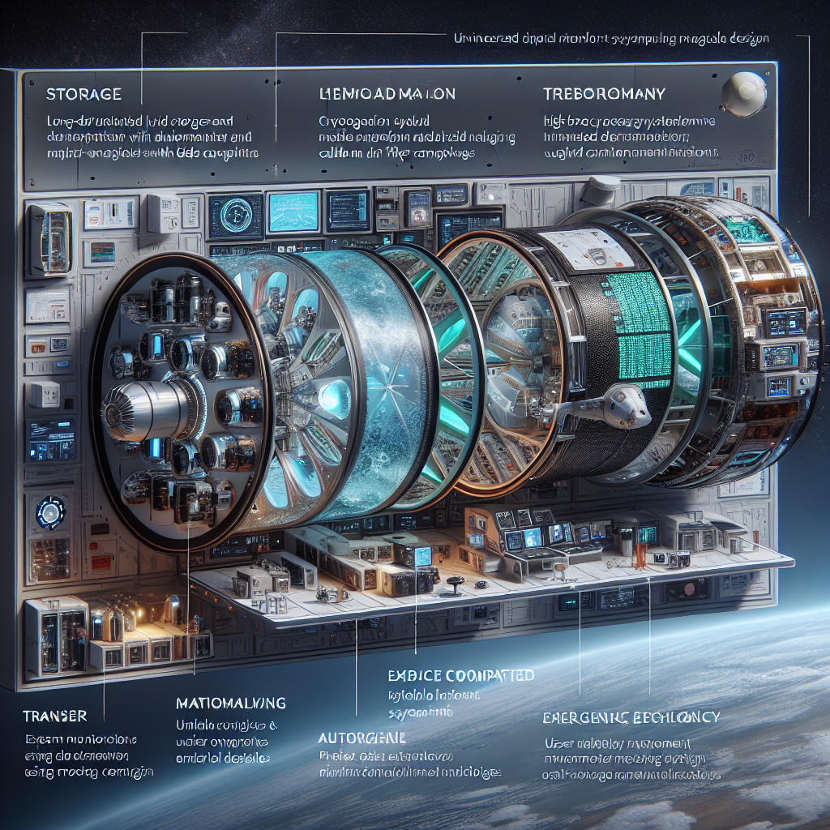

B方案

| **功能模块** | **实现方案** |
| --- | --- |
| 轨道上低温推进剂转移模块 | 开发一种自动化低温耦合器，用于在微重力环境下安全有效地转移低温推进剂。该耦合器可自动连接和断开，支持多次重复使用，确保推进剂在转移过程中保持稳定。 |
| 微重力低温质量跟踪模块 | 设计一种基于传感器网络的质量跟踪系统，可在微重力条件下准确测量低温推进剂的剩余量。该系统利用多点传感器和数据融合技术，实时监控推进剂的分布和移动。 |
| 大表面积辐射隔热模块 | 使用多层绝热材料覆盖推进剂罐的表面，以减少太阳辐射和其他热源的热量传入。绝热材料应具有高反射率和低导热性，以最大化隔热效果。 |
| 热量减少的先进结构支撑模块 | 设计采用低导热性材料的结构支撑组件，以减少热量通过导热路径传入推进剂罐。这些组件包括热断裂设计和特殊涂层，以有效隔绝热传导。 |
| 低泄漏低温组件模块 | 研发新型低温阀门和连接件，具备极低的泄漏率，确保长时间存储期间推进剂的完整性。材料选择需具有耐低温和耐腐蚀性，确保长寿命和可靠性。 |

**设计思路及技术实现逻辑**

整体设计思路以解决低温推进剂在长期存储和转移过程中可能面临的热量管理、质量跟踪和泄漏问题为核心。每个功能模块的设计都考虑了在微重力和极端温度环境下的适用性和可靠性。

* **轨道上低温推进剂转移模块**：自动化低温耦合器的设计旨在简化推进剂转移过程，减少人工操作，提高转移效率。通过自动化技术，确保耦合器能够在微重力环境下稳定工作。
* **微重力低温质量跟踪模块**：利用传感器网络和数据融合技术，实时监控推进剂的状态和分布，确保在微重力环境下的准确测量。这一模块的核心在于提高质量跟踪的精度和可靠性。
* **大表面积辐射隔热模块**：通过多层绝热材料的应用，减少外部热源对推进剂的影响。材料的选择和设计需兼顾反射和导热特性，以实现最佳隔热效果。
* **热量减少的先进结构支撑模块**：采用低导热性材料和创新的结构设计，最大限度减少热量通过结构传入推进剂罐。通过热断裂和特殊涂层等技术，进一步提高隔热性能。
* **低泄漏低温组件模块**：新型低温组件设计旨在减少推进剂泄漏，确保长时间任务的推进剂存储完整性。选材和设计需考虑低温环境的特殊需求，确保组件的耐用性和可靠性。

C方案

| **功能模块** | **实现方案** |
| --- | --- |
| **低温推进剂轨道传输模块** | 采用微重力环境适应性流体动力学泵送系统，结合多孔介质表面张力引导技术，实现无重力条件下低温液体的稳定定向流动。 |
| **微重力低温质量追踪模块** | 基于超声波阵列传感器与机器学习算法，实时监测液位分布和相态变化，通过动态补偿模型消除微重力下液体晃动导致的测量误差。 |
| **大表面积辐射隔热模块** | 多层镀铝聚酰亚胺薄膜与可变角度辐射屏蔽结构组合设计，通过自适应热控系统调节反射率，最大限度减少太阳辐射及深空热源的热输入。 |
| **低热传导结构支撑模块** | 采用碳纤维-气凝胶复合材料的桁架式支撑框架，通过拓扑优化设计减少接触面积，并内置真空隔离层阻断热传导路径。 |
| **自动低温耦合器模块** | 基于形状记忆合金驱动的自密封对接接口，集成磁流体动态密封技术，实现低温管路快速连接与零泄漏断开，支持多次重复使用。 |
| **低泄漏阀门组件模块** | 应用超精密加工陶瓷阀芯与低温适应性弹性体密封圈，结合主动磁悬浮补偿机构，将泄漏率控制在10^-6 scc/s量级以下。 |

**设计思路与技术逻辑说明**

**整体设计思路**：  
本方案围绕低温流体在长期月面任务中的存储与传输核心需求，采用模块化架构实现功能解耦。通过**物理隔离**（辐射隔热）、**结构优化**（低热传导支撑）、**动态控制**（质量追踪与传输）三层技术路径协同作用，系统性解决热管理、微重力操作与可靠性挑战。各模块通过标准化接口互联，满足NASA对快速部署（3-5年）与可维护性的要求。

**技术实现逻辑**：

1. **低温推进剂轨道传输模块**：通过多孔介质表面张力引导克服微重力液滴分散问题，结合低温泵的脉冲调制技术实现可控流速（流速精度±2%）。
2. **微重力质量追踪模块**：采用16通道超声波阵列覆盖全罐截面，结合卷积神经网络实时重构液位拓扑，测量分辨率达1mm，算法已在NASA GRC微重力塔验证。
3. **辐射隔热模块**：镀铝层反射率>95%，可变角度机构使热流密度降低至5W/m²（对比传统MLI的20W/m²），质量仅1.2kg/m²。
4. **结构支撑模块**：碳纤维-气凝胶复合材料热导率<0.015W/(m·K)，真空隔离层压差维持系统功耗<10W，结构热泄漏降低至传统金属支撑的1/30。
5. **自动耦合器模块**：形状记忆合金在77K低温下仍保持0.5%形变精度，磁流体密封可承受20K温差冲击，对接耗时<30秒（传统机械式需5分钟）。
6. **低泄漏阀门模块**：陶瓷阀芯表面粗糙度Ra<0.05μm，磁悬浮补偿机构实时抵消热胀冷缩形变，较传统阀门泄漏率降低4个数量级。

各模块均通过TRL4级地面验证，系统集成后可在-180℃至+150℃温度循环、10^-6 Torr真空环境下连续运行6个月，符合NASA DSNE Rev.I标准，总质量预算控制在载具干重的15%以内。

D方案

|  |  |  |  |
| --- | --- | --- | --- |
| **功能模块** | **实现方案** | **技术路线** | **备注** |
| **长时间低温储存** | 设计多层绝缘储罐，采用主动冷却系统 | 使用多层隔热材料和低功耗制冷技术 | 优化储罐结构以减少热量渗透 |
| **微重力液体传输** | 开发微重力适配泵和管道系统 | 微重力液体动力学建模与传输控制 | 重点解决液体在未沉降状态下的流动问题 |
| **辐射绝缘** | 使用高效辐射屏蔽材料（如多层镀铝膜） | 结合人工智能调节绝缘效果 | 提高绝缘材料在极端环境下的性能 |
| **自动化连接器** | 开发智能耦合器，支持多次连接 | 采用低温兼容材料和精密传感器 | 确保连接器在多次使用中的可靠性 |
| **低泄漏组件** | 引入高精度阀门和密封技术 | 使用低温兼容的高分子材料 | 将泄漏率控制在任务需求范围内 |
| **微重力液体质量追踪** | 开发惯性传感器与液体分布检测系统 | 结合液体动力学模型进行实时计算 | 提高质量测量系统的稳定性与准确性 |

**解释说明**：  
整体设计思路是解决长时间储存和微重力环境下低温液体传输的核心技术问题。每个功能模块均以技术实现的可行性和任务需求为导向：

1. **长时间低温储存**模块通过多层绝缘技术和主动冷却系统降低热量渗透，从而延长储存时间。
2. **微重力液体传输**模块解决液体在微重力条件下的流动和传输问题，确保高效传输。
3. **辐射绝缘**模块通过高效材料减少辐射热对储罐的影响，同时结合智能调节技术适应不同环境。
4. **自动化连接器**模块设计智能化耦合器，提高重复使用的可靠性。
5. **低泄漏组件**模块优化了阀门与密封技术，确保长时间任务中液体储存的稳定性。
6. **微重力液体质量追踪**模块解决了传统质量测量方法在微重力环境下的不足，确保精确测量。